Правила по сольфеджио. 2 класс
Октавы. В середине фортепианной клавиатуры находится первая октава.
Выше (правее) первой октавы находятся: вторая, третья, четвертая октавы. Ниже (левее) первой октавы находятся: малая, большая, контроктава, субконтроктава (неполная).
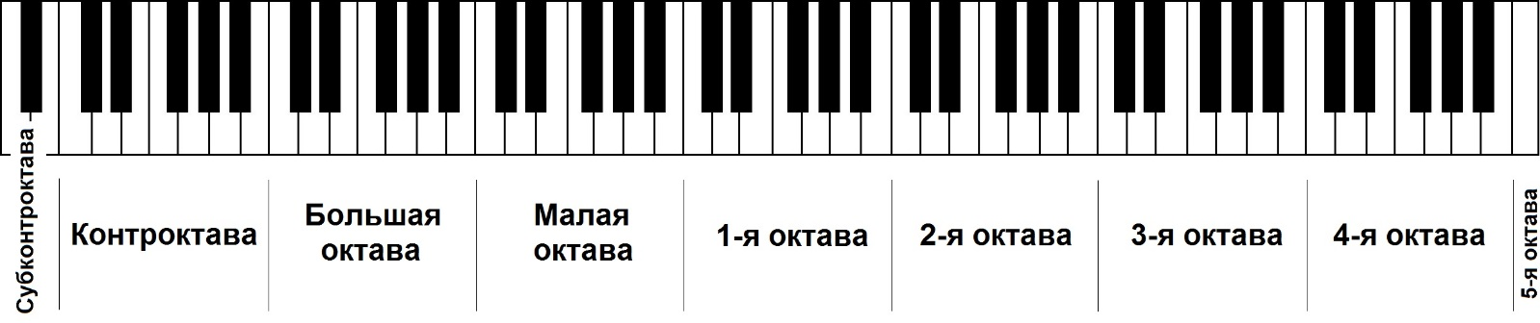
Ключи
Ключ – знак, который ставится в начале нотного стана. Существует три вида ключа: Скрипичный (соль), Басовый (фа) и Альтовый (до).
Скрипичный ключ показывает, что звук «соль» пишется на второй линейке.

Басовый ключ показывает, что звук «фа» пишется на четвертой линейке.

Альтовый ключ показывает, что звук «до» пишется на третьей линейке.
Ноты второй октавы:
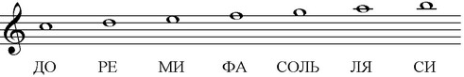
Ноты в басовом ключе:
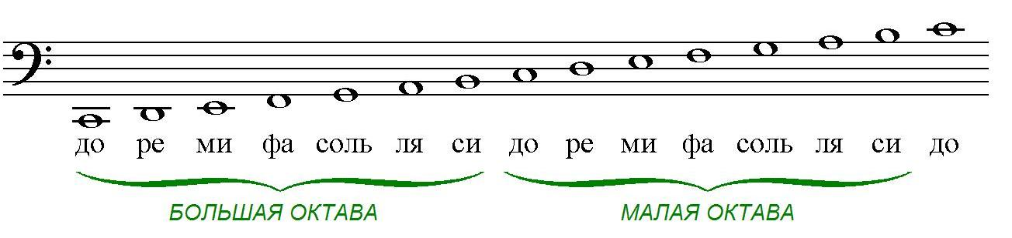
Фраза – часть мелодии, которая поется на одном дыхании.
Цезура – знак окончания фразы, знак дыхания. Обозначается галочкой .
Реприза – знак повторения фразы, раздела, части.
Пульс – это биение «сердца» в музыке.
Доля – это один удар пульса. Существуют сильные и слабые доли. Сильная доля всегда первая. Чаще всего доля равна
Длительность звука
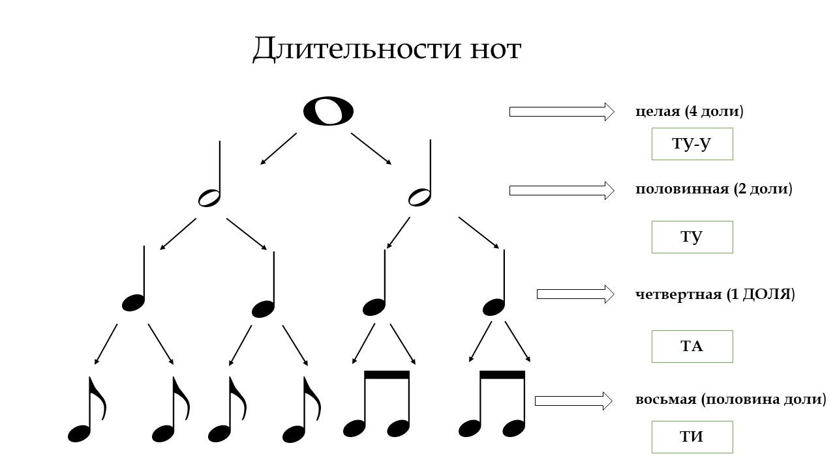
Группировка
Группировка бывает вокальная (когда мелодия дана со словами) и инструментальная (без слов), когда ноты объединяются в группы.
Ритм – сочетание длительностей в песне, мелодии. Ритмослоги помогают читать и запоминать ритм:
- ту-у; - ту; -та; - ти; -ти-ти.

Пример ритма:

та ти ти та та ти ти ти ти та та та та ти ти ти ти та та ту

хлопки
Верхняя строчка здесь это ритм, нижняя строчка – доли.

Затакт – неполный такт – начало мелодии со слабой доли.
Размер – это запись «пульса». Размер обозначается двумя цифрами, где верхняя – это количество долей в одном такте
а нижняя – это длительность этих долей.
бывают:
Дирижирование – показ размера через движения. Сильная доля – руки всегда опускаются вниз. Существуют разные схемы дирижирования:
Тоника – самый главный и устойчивый звук мелодии. Чаще всего находится в самом конце.
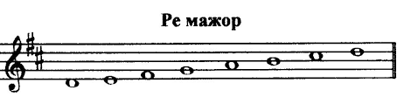
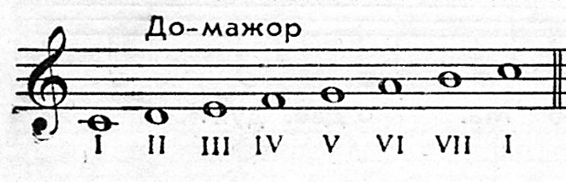
Гамма – звукоряд от тоники до тоники

Тетрахорд – звукоряд из четырех звуков, половина гаммы. В гамме два тетрахорда – нижний и верхний

Лад – согласие звуков между собой. Есть два лада:
Мажор – «светлый», «радостный», «твердый» лад
Минор – «грустный», «печальный», «темный» лад
Также лад бывает еще переменным, когда мелодия начинается в оном ладу, а заканчивается в другом.

Тональность – высота лада – это тоника+лад. Например: тоника до, лад мажорный, тональность – до мажор.
В каждой тональности есть ступени. Ступени всегда обозначаются римскими цифрами, а тоника – всегда первая ступень.

Ступени бывают устойчивые и неустойчивые.
Устойчивые – I, III, V – вместе они образуют тоническое трезвучие.
Неустойчивые – II, IV, VI, VII – они «тянутся» к устойчивым. Это называется тяготением или разрешением. Каждая неустойчивая ступень тянется к своей устойчивой:
Вторая – в первую, четвертая – в третью, шестая – в пятую, седьмая – в первую
Вводными ступенями называются II и VII ступени лада. Они окружают тонику и в нее разрешаются (вводят в тонику).
Опевание – окружение устойчивой ступени соседними неустойчивыми
Трезвучие – аккорд из трёх звуков, расположенных через один.
Тоническое трезвучие – трезвучие, которое строится от I ступени
гаммы - тоники. В него входят все три устойчивые ступени (I, III, V). Краткое обозначение тонического трезвучия - Т53.
Полутон и тон
Полутон – это самое маленькое расстояние между двумя звуками.
(1/2т)
Целый тон – это два полутона. (1т)
Тоны и полутоны в гамме До мажор:
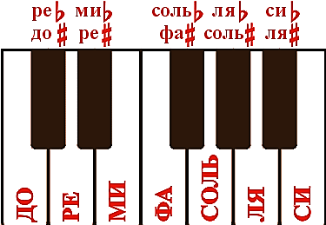
Знаки альтерации – знаки повышения или понижения звука.
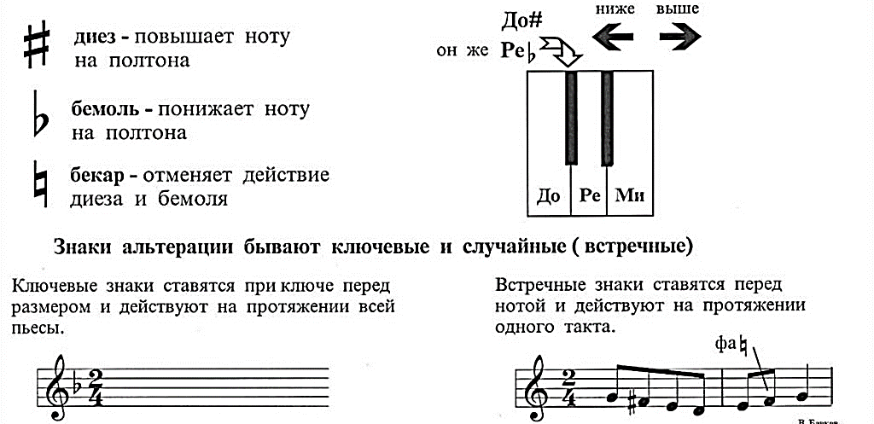
Все ключевые знаки ставятся после ключа в определенном порядке:
Порядок диезов: фа-до-соль-ре-ля-ми-си
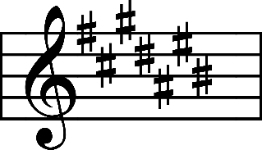
Порядок бемолей: си-ми-ля-ре-соль-до-фа
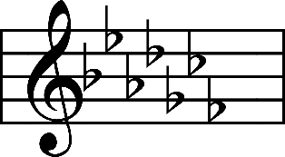

Пауза – знак молчания. Длительность паузы равна длительностям нот:
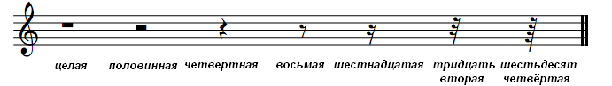
ТОНАЛЬНОСТИ
Мажорные тональности
Всего в музыкальной практике используют 30 тональностей:
Две – без знаков (До мажор, ля минор)
14 диезных (7 мажорных и 7 минорных)
14 бемольных (7 мажорных и 7 минорных)
Диезные мажорные | Бемольные мажорные

Диезные мажорные ряды тональностей
В чётном ряду расположены тональности ДО, РЕ, МИ, ФА-ДИЕЗ – они имеют ноль, два, четыре и шесть диезов. В нечетном ряду расположены тональности СОЛЬ, ЛЯ, СИ, ДО-ДИЕЗ – они имеют один, три, пять, семь диезов.

Бемольные мажорные ряды тональностей
В чётном ряду расположены тональности ДО, СИ-БЕМОЛЬ, ЛЯ-БЕМОЛЬ, СОЛЬ-БЕМОЛЬ – они имеют ноль, два, четыре и шесть бемолей. В нечетном ряду расположены тональности ФА, МИ-БЕМОЛЬ, РЕ-БЕМОЛЬ, ДО-БЕМОЛЬ – они имеют один, три, пять, семь бемолей.

Чтобы узнать сколько знаков в минорной тональности, нужно найти параллельную тональность.
Параллельные тональности – это тональности с одинаковыми знаками, но разными тониками и ладом.
Чтобы найти параллельный минор нужно спуститься на м3 вниз;
Чтобы найти параллельный мажор, нужно подняться на м3 вверх

Виды минора
Существует три вида минора:
- Натуральный – не изменяется ничего, звукоряд полностью совпадает с параллельным мажором. Встречается в народной музыке.
- Гармонический – повышается VII ступень. Необходимость повышения VII ступени минора особенно ярко проявляется в мелодиях с аккордовым сопровождением.
- Мелодический- повышаются VI и VII ступени. В обратном порядке повышение отменяется, эти ступени звучат как в натуральном миноре.

ГАММЫ
Тональность Соль мажор
Тональность Фа мажор
Тональность Ре мажор
Тональность Си-бемоль мажор
Тональность ля минор

Интервал – расстояние между двумя звуками. Интервалы обозначаются арабскими цифрами, а названия интервалов – это латинские цифры:
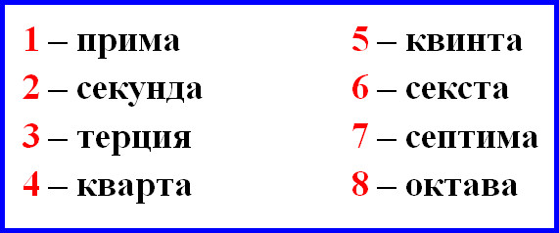
1 2 3 4 5 6 7 8
Мелодический интервал – звучание последовательное
Гармонический интервал – звучание одновременное
Ступеневая величина – количество ступеней в интервале.
Тоновая величина – количество тонов.
Большие и малые – секунда, терция, секста, септима
Чистые – прима, кварта, квинта, октава
малая секунда | м.2 | ½ тона | малая терция | м.3 | 1½ тона
большая секунда | б.2 | 1 тон | большая терция | б.3 | 2 тона

Консонансы – хорошо, красиво звучащие интервалы
совершенные | несовершенные
ч.1, ч.4, ч.5, ч.8 | м.3, б.2, м.7, б.7
Диссонансы – резкие, острые интервалы
м.2, б.2, м.7, б.7
тритоны – ув.4, ум.5

